Quản lý nhà cung cấp

use case:

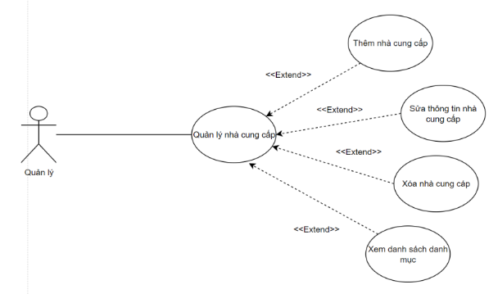

Đặc tả:

| **1. Mô tả tóm tắt:** | * Tên use case: **Quản lý nhà cung cấp.** * Mục đích: Hệ thống hỗ trợ chức năng này cho người quản trị quản lý nhà cung cấp * Tóm lược: Use case này bắt đầu khi người quản lý chọn chức năng quản lý nhà cung cấp * Tác nhân: **Quản lý** * Ngày lập: 22/11/2021 ngày cập nhật: * Phiên bản: 1.0 người phụ trách: Nguyễn Văn Sự |
| --- | --- |
| **2. Dòng sự kiện chính:** | 2.1 Hệ thống hiển thị danh sách các nhà cung cấp trong hệ thống và yêu cầu người quản lý chọn chức năng muốn thực hiện. Sau khi chọn chức năng, một trong các luồng phụ tương cấp sau được thực hiện.  2.1.1 Nếu người quản lý muốn thêm: luồng phụ thêm được thực hiện.  2.1.2 Nếu người quản lý muốn sửa: luồng phụ sửa được thực hiện.  2.1.3 Nếu người quản lý muốn xóa: luồng phụ xóa được thực hiện.  **Luồng phụ thêm:** Hệ thống yêu cầu nhập đầy đủ các thông tin của nhà cung cấp cần thêm, sau đó chọn chức năng thêm.  * Nếu thành công : thông tin sẽ được nhập vào hệ thống và thông báo ra màn hình.  * Nếu thất bại : thông báo ra màn hình lý do thất bại và trở  **Luồng phụ sửa**: Chọn nhà cung cấp cần sửa và hệ thống hiển thị đầy đủ các thông tin cần thiết để tiến hành việc sửa, sau khi lựa chọn một số thay đổi thì sẽ chọn chức năng sửa để tiến hành thực hiện.  * Nếu thành công : hệ thống sẽ lưu và thông báo ra màn hình.  * Nếu thất bại : thông báo ra màn hình lý do thất bại và trở lại màn hình.  **Luồng phụ xóa** : Chọn nhà cung cấp cần xóa, hệ thống thông báo cho người dùng xác nhận :  * Nếu chọn “ yes ” : xóa khỏi cơ sở dữ liệu.  * Nếu chọn “ no “ : trở lại màn hình |
| **3. Dòng sự kiện phụ:** | - Tại bước 2.1.1, nếu nhập sai dữ liệu hoặc để trống hệ thống sẽ báo lỗi và yêu cầu người dùng nhập lại.  - Tại bước 2.1.2, nếu không bấm chọn nhà cung cấp cần sửa, hệ thống sẽ báo lỗi yêu cầu người dùng chọn nhà cung cấp cần sửa. Nếu nhập sai dữ liệu hệ thống sẽ báo lỗi và yêu cầu người dùng nhập lại.Khi sửa dữ liệu nhà cung cấp, hệ thống sẽ hỏi người dùng có chắc muốn thay đổi, nếu chọn hủy thao tác sẽ không được thực hiện.  - Tại bước 2.1.3, nếu không bấm chọn nhà cung cấp cần xóa, hệ thống sẽ báo lỗi yêu cầu người dùng chọn nhà cung cấp cần xóa. Khi xóa dữ liệu nhà cung cấp, hệ thống sẽ hỏi người dùng có chắc muốn xóa, nếu chọn hủy thao tác sẽ không được thực hiện. |
| **4. Tiền điều kiện:** | 4.1Người quản lý phải đăng nhập vào hệ thống. |
| **5. Hậu điều kiện:** | 5.1 Nếu use case thành công thì thực hiện được chức năng tương ứng và được cập nhật vào cơ sở dữ liệu. Nếu thất bại thông tin nhà cung cấp không có gì thay đổi. |